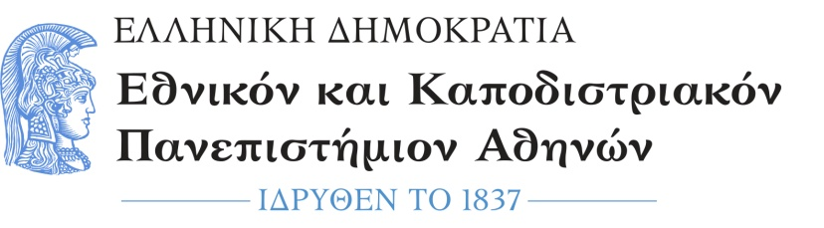 | ΤΜΗΜΑ ΟΙΚΟΝΟΜΙΚΩΝ ΕΠΙΣΤΗΜΩΝ  ΠΜΣ «ΠΟΛΙΤΙΚΗ ΟΙΚΟΝΟΜΙΑ»  Ευριπίδου 14, 5^{ος} όροφος, 105 59 Αθήνα |Tηλ.: 210 3689 813  E-mail: mscpolecon@econ.uoa.gr |Website: www.mscpoliticaleconomy-uoa.gr

ΑΙΤΗΣΗ ΕΓΓΡΑΦΗΣ ΑΚΑΔΗΜΑΪΚΟΥ ΕΤΟΥΣ 2022-23

1. ΠΡΟΣΩΠΙΚΑ ΣΤΟΙΧΕΙΑ
Επώνυμο: |  | Όνομα:
Όνομα πατέρα: |  | Όνομα μητέρας:
Ημερομηνία Γέννησης: |  | Τόπος Γέννησης:
Αρ. Ταυτότητας/Διαβατηρίου: |  | Ημ. Έκδοσης Α.Τ./Διαβατηρίου:
Εκδ. Αρχή Ταυτότητας/Διαβατηρίου: |  |  |  | ΑΜΚΑ:
Εθνικότητα: |  | Υπηκοότητα:
Χώρα Διαμονής: |  | Δήμος/Κοινότητα:
ΑΜ ΤΜΗΜΑΤΟΣ*: | *(συμπληρώνεται από τη Γραμματεία του Τμήματος)
2. ΣΤΟΙΧΕΙΑ ΕΠΙΚΟΙΝΩΝΙΑΣ / ΔΙΕΥΘΥΝΣΗ ΜΟΝΙΜΗΣ ΚΑΤΟΙΚΙΑΣ
Πόλη:
Οδός: |  |  | Αριθμός: |  | ΤΚ:
Τηλέφωνο κατοικίας: |  |  | Τηλέφωνο εργασίας:
Κινητό Τηλέφωνο: |  |  | e-mail:
ΠΡΟΣ
Σχολή:Οικονομικών και Πολιτικών Επιστημών |  | Τμήμα: Οικονομικών Επιστημών
ΠΜΣ: Πολιτική Οικονομία

Με την υποβολή της παρούσας αίτησης εγγραφής, δηλώνω ότι:
- Έχω λάβει γνώση και αποδέχομαι τους όρους φοίτησης που περιλαμβάνονται στον Κανονισμό Σπουδών του ΠΜΣ.
- Έχω ενημερωθεί για τον Ευρωπαϊκό Κανονισμό 2016/679 (General Data Protection Regulation, GDPR) που ψηφίστηκε στις 27.04.2016 και τίθεται σε υποχρεωτική εφαρμογή στις 25.05.2018 και δίνω τη συγκατάθεση μου για την επεξεργασία των προσωπικών δεδομένων μου αποκλειστικά για την παροχή πληροφόρησης, υπηρεσιών και ενημερώσεων που άπτονται ακαδημαϊκών θεμάτων καθ’ όλη την διάρκεια της φοίτησής μου.
- Υποβάλλω συνημμένα όλα τα νόμιμα για την εγγραφή μου δικαιολογητικά.

Αθήνα, ………………/2022…
Ο/Η αιτ.........

………………………………
(ονοματεπώνυμο/υπογραφή)

